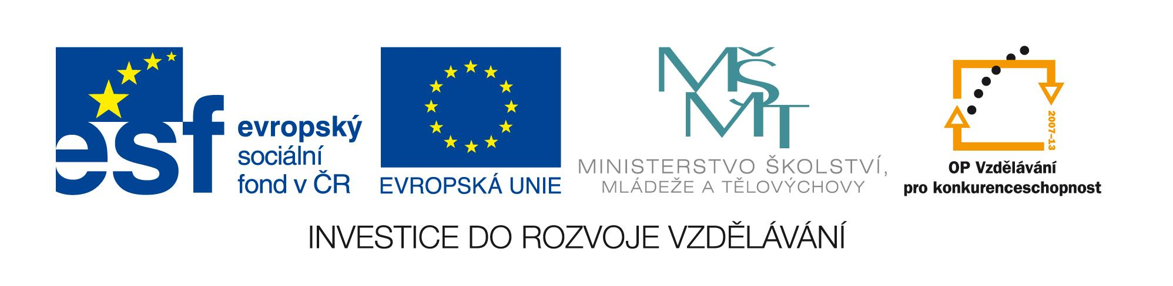

OZNÁMENÍ O VYHLÁŠENÍ NADLIMITNÍ VEŘEJNÉ ZAKÁZKY

Zadavatel: Národní institut dětí a mládeže Ministerstva školství, mládeže a tělovýchovy
se sídlem Sámova 3, 101 00 Praha 10
IČ: 00022217
zastoupený Mgr. Jiřím Veverkou, ředitelem

Název zakázky: Zpracování kompetencí a popis systému standardizace

Předpokládaná hodnota zakázky: 3 953 333, 34 Kč bez DPH
Evidenční číslo IS VZ US: 60057706
Evidenční číslo MŠMT odbor CERA: 46/11/13
Uveřejnění zakázky na IS VZ US: 25. 03. 2011
Lhůta pro podávání nabídek: do 11. 05. 2011 do 12:00 hodin

Oznámení o nadlimitní veřejné zakázce je uveřejněno na webových stránkách IS VZ US http://www.isvzus.cz/usisvz/usisvz01005Prepare.do?znackaForm=6005770602001.
Veřejná zakázka je pro projekt IPn Klíče pro život, registrační číslo projektu CZ.1.07/4.1.00/06.0011.

